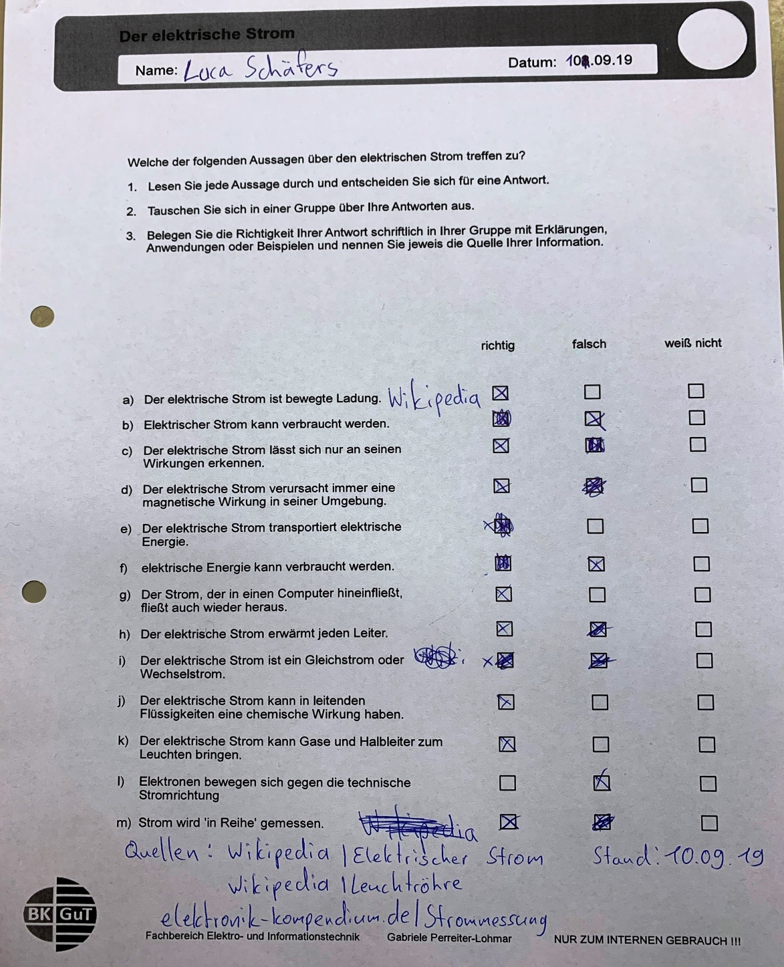

Quellen:

<https://de.wikipedia.org/wiki/Elektrischer_Strom>

<https://de.wikipedia.org/wiki/Leuchtr%C3%B6hre>

<https://www.elektronik-kompendium.de/sites/grd/1505051.htm>

<https://physik.cosmos-indirekt.de/Physik-Schule/Stromw%C3%A4rmegesetz>